新北市立溪崑國民中學109學年度第一學期第三次定期評量 社會科 試題卷
七年級 班 座號 姓名
每題2分，共50題
【地理】
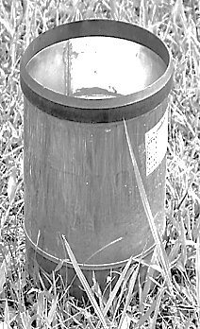
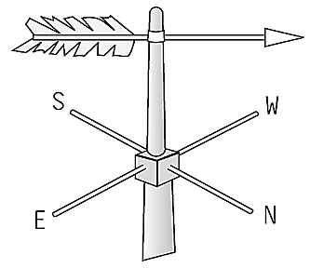
1、崑哥在校外教學時參觀某個氣象觀測站，看到如右圖(一)
所示的儀器。請問：此儀器最主要是用來測量何種氣象資料？
(A)氣溫高低 (B)氣壓高低
(C)降水多寡 (D)平均風速。
圖(一)
圖(二)
2、崑哥在氣象觀測站，看到如右圖(二)的裝置，此裝置的
箭頭尖端位置在Ｗ和Ｎ之間，請判斷此時的風向為何。
(A)東北風 (B)西北風
(C)東南風 (D)西南風。
3、臺灣流傳一句氣象諺語－「一粒雨，擲死一個人」，請問這句諺語形容的是下列哪一種降水類型？
(A)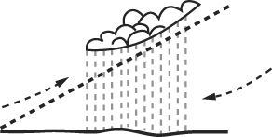 (B) 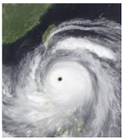 (C)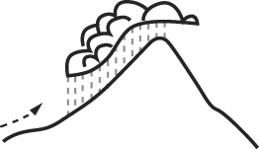 (D)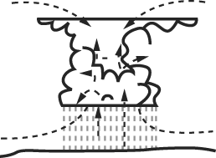
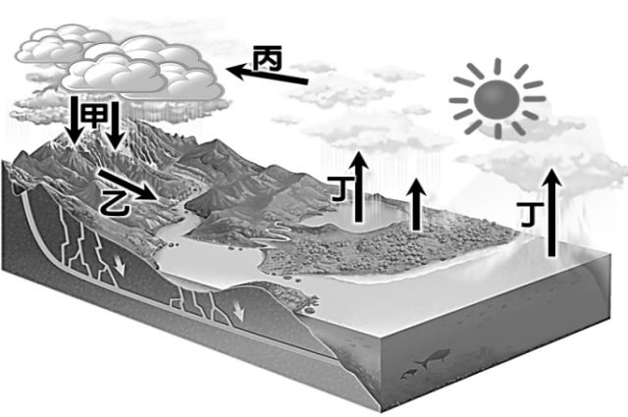
4、下圖(三)為水循環示意圖，水循環是指水在海洋、陸地與大氣之間，以不同型態週而復始地交換的過程。
下列圖(三)中甲～丁四種作用的配對，何者正確？
(A)甲-降水、乙-逕流、丙-凝結、丁-蒸發 (B)甲-降水、乙-入滲、丙-凝結、丁-逕流
(C)甲-入滲、乙-逕流、丙-蒸發、丁-凝結 (D)甲-逕流、乙-降水、丙-凝結、丁-蒸散。
圖(三)
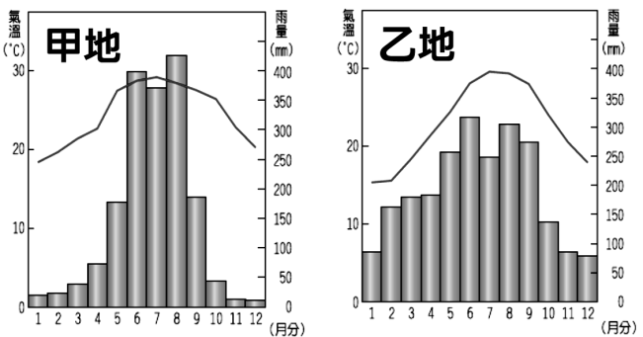
圖(四)

5、右上圖(四)為臺灣某二個地點之氣候圖，請依據圖中資訊，判斷下列何者正確？
(A)甲地的降水季節分布較乙地平均 (B)位在乙地的河川，洪枯流量變化較甲地大
(C)甲地的年溫差較乙地大 (D)甲、乙二地皆是夏季的降水量多於冬季。
6、《聯合新聞網》網站有一則專題報導：「2020年臺灣梅雨季短且無颱風登陸，導致豐水期降雨量極少，如今面臨56年來最嚴峻的乾旱，各地水庫水情也拉起警報！不過臺灣四面環海，平均降雨量是全球的2.5倍，為何常面臨缺水危機？乾旱降臨臺灣，許多考驗正要開始……」請問臺灣經常面臨缺水危機，與下列何者較「無」關係？
(A)降水量稀少，水資源不足 (B)河川坡陡流急，不容易蓄留
(C)水庫泥沙淤積嚴重，可蓄水量減少 (D)許多自來水管線老舊、滲漏，水資源流失。
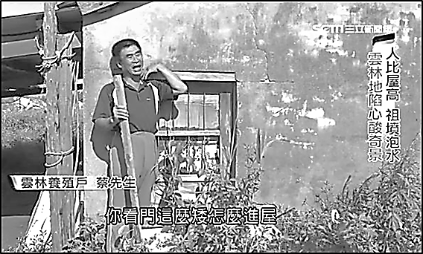
7、安迪在電視看到一則新聞（如右圖），報導內容為雲林
某些地區，出現「人比屋高、祖墳泡水」的災害。
請問下列哪種作法較可能減緩此類災害？
(A)避免在山坡地進行不當的土地開發
(B)注意地下水抽取量不超過補助注量
(C)保護野生動物以維持生態多樣性
(D)加強水庫上游集水區的水土保持。
8、《中央社》2020年12月25日新聞報導：「氣象局今天表示，宜蘭連續降雨天數已達28天，刷新歷史紀錄。在今年以前，宜蘭氣象站10月到12月測到的最高紀錄是連續降雨22天。宜蘭明天會持續降雨，此紀錄有機會再突破。」請問，宜蘭這段時期的降雨現象應是何種原因造成？
(A)梅雨鋒面過境，陰雨綿綿 (B)颱風引進西南氣流，帶來驚人雨勢
(C)東北季風吹拂，迎風面多雨 (D)午後熱對流發展旺盛，形成午後雷陣雨。
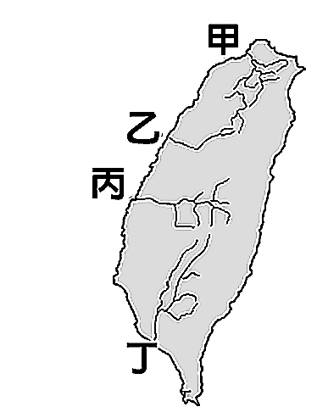
9、臺灣多數的河川在豐水期和枯水期的時候，水位會有明顯的差別，如下圖(五)所示。請問：此現象主要是因為下列哪項因素所導致？ (A)降雨季節分布不均 (B)河川長度太短 (C)河川坡度太大 (D)河川海拔高度太高。
圖(七)
)
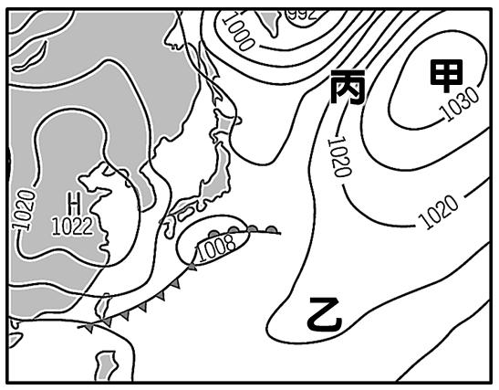
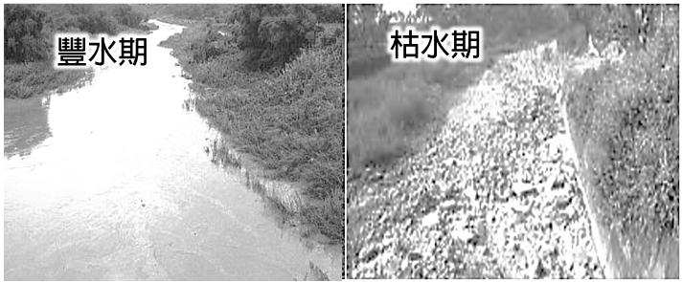
圖(六)
圖(五)

10、上圖(六)為臺灣附近之地面天氣圖，關於此圖的說明，下列何者正確
(A)圖中的曲線為等壓線，單位為毫米（hPa） (B)甲處的天氣符號應為L
(C)圖中乙地的風力，比丙地弱 (D)臺灣有滯留鋒通過帶來的降雨。
11、臺灣的天然湖泊數量少且規模不大，最大的天然湖泊為日月潭。日月潭的水源來自台灣最長的河川，具有供水及發電的功能。請問：日月潭的水源來自於上圖(七)哪條河川？ (A)甲 (B)乙 (C)丙 (D)丁。
12、石門水庫具有灌溉、發電等功能，亦是臺灣知名的觀光景點。石門水庫在1964年完工時，有效容量為30,900萬立方公尺，但目前有效容量僅剩19,700容量萬立方公尺。請問：造成此現象的最可能原因為何？
(A)泥沙淤積嚴重 (B)全球氣候變遷 (C)地殼變動岩層隆起 (D)超抽地下水。
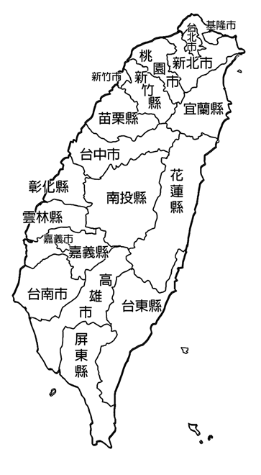
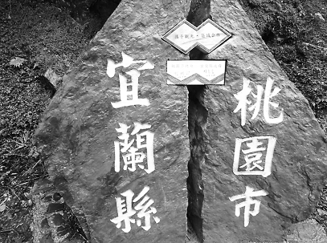
13、志朗在臺灣某個山區步道旁，看到右方照片中的縣市
界碑。圖(八)為臺灣的行政區域圖，請問該界碑應位
於哪兩大水系的分水嶺附近？
(A)高屏溪、濁水溪 (B)淡水河、蘭陽溪
(C)曾文溪、秀姑巒溪 (D)蘭陽溪、高屏溪。
圖(八)
)
14、下列有關臺灣氣候的敘述，何者正確？
(A)夏季吹暖溼的東南季風，帶來豐沛的降水
(B)降水的空間分布不平均，山區多於平地
(C)臺灣乾溼季分明，呈現冬雨夏乾的特徵，
(D)冬季時西南季風盛行，宜蘭、基隆一帶多雨。
＊下表為臺灣四個地點之氣溫資料，請依據此表回答第15～17題。
地點 | 甲地 | 乙地 | 丙地 | 丁地
一月月均溫 | 15.3℃ | 16.6℃ | 5.8℃ | 19.3℃
七月月均溫 | 29.6℃ | 28.6℃ | 14.6℃ | 29.2℃
15、將此四地點依據年溫差「由小至大」排列，下列何者順序正確？
(A)丙甲乙丁 (B)丙乙甲丁 (C)甲丁乙丙 (D)丙丁乙甲。
16、表中丙地的氣溫較其他地方低，請問造成此現象的原因最有可能為何？
(A)丙地的風速較強ˉ(B)丙地的緯度較高ˉ(C)丙地的氣壓較高ˉ(D)丙地的地勢較高。
17、表格中的甲地～丁地，哪一個地點的緯度最高？ (A)甲 (B)乙 (C)丙 (D)丁。

【歷史】
18、下列何者非清朝時期的民變？
(A)郭懷一 (B)戴潮春 (C)朱一貴 (D) 林爽文
19、課本第132頁寫道：「清帝國統治時期，有大量漢人移民來台，對於今日台灣人口的組成、社會與文化，都有深遠的影響。」對於這段敘述，下列何者錯誤？
(A)這暗示了目前對台灣影響力最大的族群是漢人 (B)漢人移民來台是為了改變台灣社會
(C)清帝國時期才開始有大量漢人移民來台 (D)這段沒有說的是漢人的移民和當地的原住民如何相處
清代時，福建的陳天波、陳敏之及陳萬朝三人渡海來台。初期，他們並沒有久留台灣的打算，經常把賺的錢帶回泉州家鄉，同時也回去泉州祭祀家族遠自河南的陳姓祖宗陳遠寧。但過了一段時間後，他們覺得台灣其實生活環境比泉州好得多，便決定定居台灣，這三個人娶平埔族之女，傳下子孫，仍繼續回泉州祭祖。後來陳家的後代開始編族譜，偶而還回泉州祭祀陳遠寧。
20、從上面的故事裡，這三人的後代還共同祭祀陳遠寧，請問這三個家族的共同祖先是？
(A) 祭祀祖 (B) 開台祖 (C) 唐山祖 (D) 遠宗祖
撒奇萊雅族的火神祭將於8日下午五點在撒奇萊雅族祭祀廣場登場。
花蓮市是原住民第13族──撒奇萊雅族最大的聚居地，這一族世居奇萊平原，清帝國時期，因巡撫沈葆禎開山撫蕃政策，與清朝軍隊發生衝突，在加禮宛事件（達固湖灣事件）中，撒奇萊雅族遭大舉屠殺，倖存者擔心遭致追殺便隱姓埋名躲藏於阿美族部落，直到2007年才正名成功。
為了紀念一百多年前的滅族事件，族人以「火神祭」的方式追思，象徵族群「因火而亡，火裡重生」，火神祭也是撒奇萊雅族一年中最重要、最盛大的傳統祭典。（改寫自：洄瀾網，2007年10月6日）
21、撒奇萊雅族人舉辦「火神祭」的原因是？
(A)改造撒奇萊雅文化 (B)為了紀念撒奇萊雅從滅族到重生
(C)這是撒奇萊雅族自古以來的傳統儀式 (D)與阿美族的「豐年祭」互別苗頭
22、撒奇萊雅族人為何直到2007年才又重新正名成功？
(A)加禮宛事件後，倖存者不想身分曝光 (B)阿美族不想讓其正名
(C)後代子孫不知道自己的真正身分 (D)經過百年後，已經是民主時代，可多元發聲
當時新莊因為大漢溪淤積無法行船利之便，且當地漳泉械鬥激烈，林平侯決定舉家由新莊遷往大溪。林平侯在遺囑中將家產分為「飲、水、本、思、源」五記（商號）給五個兒子。其中分別繼承「本記」與「源記」的兩子，日後共同遷居板橋，世人俗稱「林本源」。林家後人林維源曾在清法戰爭時，捐助 20 萬兩銀圓。之後更是大力協助劉銘傳幫辦臺灣防務及「開山撫番」的工作，深受官方信任，也在拓墾中獲得許多經濟利益。官商關係良好的板橋林家因此成為舉足輕重的地方望族。(參考資料：許雪姬，《板橋林家：林平侯父子傳》，南投，臺灣省文獻委員會，2000。)
23、從上文的敘述，可以發現板橋林家興起的原因是不包括下列哪項？
(A)參加械鬥將泉人勢力壓制 (B)因經商貿易致富 (C)因土地拓墾致富 (D)與清廷有官商合作
24、林平侯舉家遷居，除了械鬥紛爭的因素外，可能的經濟考量是什麼？
(A)鄰近樟腦產地 (B)方便生產蔗糖 (C)靠近對渡口岸 (D)鄰近海鹽產區
康熙年間郁永河奉令來到臺灣探勘礦產，留下他的觀察：「自府城一路北上，沿途數百里幾乎不見一女，各村莊滿是遊手好閒、無所事事之徒……。」
25、上述中男女比例懸殊的怪異現象，該如何解釋？
(A)臺灣瘴癘之氣多，傳染病嚴重，女子因體弱多不能生存，導致男多女少現象
(B)臺灣女子多赴東南亞地區從事幫傭打工，故不見其人影
(C)發生多次的械鬥，死亡者多為體弱的女性，因此男多女少
(D)受到渡臺禁令的影響，不准攜家帶眷，導致男多女少
26、上述中所描述的「各村莊滿是遊手好閒、無所事事之徒」，歷史上用哪個名詞形容這些人？
(A)老灰仔 (B)羅漢腳 (C)陣頭仔 (D)少年仔
27、這些游手好閒之徒，是引發清代械鬥之風盛行的因素。其中不同祖籍的「分類械鬥」，除了閩、粵械鬥之外，還有哪一類械鬥最為激烈？
(A)福、泉械鬥 (B)漳、泉械鬥 (C)福、漳械鬥 (D)潮、惠械鬥
28、下列哪一項較不可能是「分類械鬥」發生的原因？
(A)為了爭奪田地或水源 (B)因彼此語言隔閡或生活習性不同
(C)為了爭奪婦女以傳宗接代 (D)因行政區域劃分無法因應現實需要，官方管轄鞭長莫及
29、當時械鬥的「分類」方式，不包括下列哪項？
(A)同科考取 (B)同宗族 (C)同祖籍 (D)同信仰
楠仔腳萬社學堂的設立，是OOO「開山撫番」政策下具體的撫墾措施，也是教育體制推向後山的先聲。由此段史實，可推斷於1887年，清朝曾於此處推行漢化政策，雖功虧一簣，未能延續漢文教育，但對原住民的眼見拓展，與原漢文化交流，在久美聚落文化變遷的發展過程中，或有俾於啟蒙原住民之生活觀念；對於日後臺灣總督府在推行文教政策上，扮演著開路先鋒之角色！因為魯戶都這二、三十名童入學，都教以讀書、習字。
(田靈生，〈久美聚落文化變遷發展過程之研究〉)
30、在臺灣歷史上，哪兩位歷史人物執行過此政策？
(A)鄭成功、鄭經 (B)鄭經、沈葆禎 (C)鄭成功、劉銘傳 (D)沈葆禎、劉銘傳
31、上述的久美聚落的文化變遷，下列何者正確？
(A)清朝的漢化政策有落實 (B)日本的文教政策十分成功
(C)清朝的漢化是日本文教政策的基礎 (D)他們對漢文化很習以為常
32、這篇關於對於原住民漢化研究，透露了什麼樣的的立場?請看下列敘述何者錯誤?
(A)文中「功虧一簣，未能延續漢文教育」有可惜的意味
(B)文中「扮演著開路先鋒」肯定楠仔腳萬社學堂的設立
(C)文中「都教以讀書、習字」展現了漢人強勢文化的觀點
(D)文中「或有俾於啟蒙原住民之生活觀念」代表原住民完全接受較高的漢文化
146年前，牡丹社及高士佛社排灣族人據石門天險抵禦入侵者的攻勢，和○軍發生激烈的戰爭，牡丹社頭目aruqu父子等多名原住民勇士奮戰而亡，成功阻止○軍的進攻，史稱「石門之役」，牡丹鄉公所將這天訂為「牡丹社事件紀念日」，每年於當日舉辦紀念活動，以表彰在牡丹社事件中，排灣族人勇敢抵禦外侮，表現捍衛家園的決心。
不同於官方的紀念活動，石門社區發展協會發起的歷史正名活動，舉辦音樂行動劇、繫卡片給先人等活動，也從紀念日正名出發，認為撇開地緣政治、地名、殖民視野，「sevalitan」語意廣義為「繼承、承襲、祖靈、跨越」，取代了「牡丹社事件」歷史狹隘的地域性，可以解釋當時或之後游擊抵抗的汝乃溪、牡丹溪與竹社溪3大流域邦聯部落的集體抵抗行動。 (〈牡丹社事件146週年 官方盼建紀念館 民間要轉型正義〉2020/05/22，自由時報)
33、文中的「○」是指哪國的軍隊？
(A)日本 (B)美國 (C)英國 (D)法國
34、牡丹社事件對原住民的歷史而言，開啟了一連串的情勢轉變，下列敘述何者錯誤？
(A)從此不再是「生番」 (B)不只清廷入侵原住民地盤，還扯入國際政治
(C)清廷開始推動「開山撫番」政策的關鍵 (D)原漢衝突更為激烈

【公民】
35、依據教育部頒布的「輔導與管教學生辦法注意事項」，通常學校行政人員或老師不能搜查學生身體與私人物品，除非發現特定學生涉嫌犯罪或攜帶違法物品，或為了避免緊急危害等特殊情況，才能進行搜查。對於此種管教行為的約束，最主要是基於哪個理由？
(A) 保障校園師生倫理和諧 (B) 保障校園的秩序與安全
(C) 保障學生學習方面的權利 (D) 保障學生隱私方面的權利。
36、高雄中寮山是眾多保育類野生動物生存的重要棲地，在低海拔山區幾乎已被開發破壞殆盡，高雄市野鳥學會與大洲社區居民共同成立『大洲社區巡守隊』，把「社區安全」與「環境保護」工作結合起來，一起關心照顧我們的鄉土，奉獻我們的熱誠給這個美麗的地方！大洲社區是以具體行動實踐下列何種概念？
(A) 社區營造 (B) 社區參與 (C) 社區福利 (D)社區法規。
37、新北市烏來區有著豐富泰雅族文化，苧麻編織面臨失傳的危機，今年首度與國際知名設計師合作，於烏來部落建置屬於在地泰雅族織布工藝的廊道景觀設計，期盼讓工藝創作不單單只是藝術擺設，也能連結部落及融入部落生活的美學中，實際打造部落生活空間多元面貌，增加部落文化特色，讓部落亮起來，也增進民眾對於泰雅織布技藝的認識。
上述做法與下列哪一個概念的內涵相符合？
(A)社區意識 (B)社區組織 (C) 部落營造 (D) 社區發展。

38、上課時，老師請幾位同學發表自己對於原住民族部落的認識，然而其中一位同學卻說錯了，請問應為哪一位同學？
(A)妞妞：政府成立內政部，負責處理與原住民族權益相關的事務
(B)嘉嘉：原住民族社會常以部落為單位
(C)婷婷：長老會議為部落內部決定重要事情的組織
(D)斯斯：部落若自身處境遭遇到危機，會透過原住民族的社會運動，試圖改變自身的處境。
39、圖是學校某事件處理流程圖，試舉例說明學校有哪些事情需透過圖片所提的方式來進行處理？
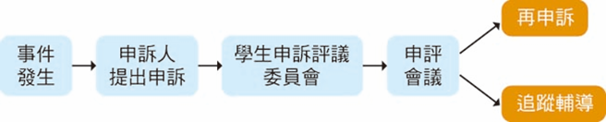
(A) 造成環境髒亂，漠視班級公約 (B) 雖違反校規，但校方處罰過重
(C) 縮短上課時間，拉長下課時間 (D) 提議製作班服裝，表決沒有過半。
40、社區的形成是由居住在同一區域的一群人，因為對相同的問題或需要產生共同的意識進而成立組織。因此，社區的構成除了居民、地區，之外，大致包括下列那些要素？ 【甲】政府【乙】共同關係【丙】社區意識【丁】社區組織
(A) 甲乙丙(B) 甲乙丁 (C)乙丙丁 (D) 甲丙丁。
41、班長阿翔為了詩詞吟唱比賽排演的事，與副班長小宥起了衝突，此時的阿仁若想解決衝突，最好先做到下列何項要求？
(A) 秉持理性誠意和對方溝通 (B) 停止跟同學之間的所有接觸
(C) 找出所有可能的解決方法 (D) 要先讓自己的情緒冷靜下來。
42、臺灣很多社會事件，往往失敗的家庭教育和學校教育是原凶，中輟生未受到應各方面有的關懷，因此衍生犯罪問題。臺灣圓愛全人關懷協會扮演父母和老師的左右手，協助年輕人重返校園。上述協會的作為，是輔助學生哪方面的權利？
(A) 身體自主方面 (B) 學習方面 (C) 名譽及隱私方面 (D) 財產方面。
43、布農族的卡度部落召開部落會議，積極推動部落傳統領域的劃設工作，針對與邵族傳統領域出現重疊爭議的土地，召開部落會議，希望能提出新事證，以和平理性的方式進行協商、化解爭端。主要彰顯出部落在哪方面的重要性？
(A) 傳統信仰重心 (B) 基本政治組織 (C) 推動社會運動 (D)經濟活動中心。
44、下圖是溪崑國中七年二十三班，共有29人，班會記錄的部分內容。根據「學生自治」的範圍與多數決的原則來判斷，關於各項的決議，下列敘述何者正確？
提案一：討論詩詞吟唱比賽服裝樣式。
決 議：贊成A款10人，贊成B款18人， B款通過。
提案二：推選11月份品德之星代表。
決 議：張俊傑14票，李小龍5票，張俊傑當選。
提案三：討論上學時可以解除服禁改穿便服到校。
決 議：贊成28人，反對1人，下週起改穿便服到校。
(A) 提案一無效，因提案內容違反學校校規 (B) 提案二無效，因張俊傑得票數沒有過半
(C) 提案三無效，因提案內容違反學校校規 (D) 提案三有效，因贊成人數多於反對人數。
45、承上題，我們在學校會透過班會來討論與決定班級的公共事務，下列有關班會進行方式的說明何者正確？
(A) 會議前以書面呈現，並經過一人以上附署 (B) 由導師宣布會議的開始及開會的目的 (C) 討論事項完畢後交由導師講評並宣布散會 (D) 學生開班會時，可以參考教育部頒訂的會議規範進行。
46、學校在安排學生健康檢查前，皆會分發「健康檢查說明暨受檢同意書」，內容包含檢查項目、進行方式與注意事項，並特別明訂：檢查涉及身體隱私部位時，如胸部、腹部、泌尿及生殖器，如果感到不舒服，可立即當場拒絕。
請問：上述內容主要是保障學生哪方面的權利？
(A)學習方面 (B)財產方面 (C)人格方面 (D)身體自主方面。
47、
表決聖誕節活動
時間：12月04日班會課 地點：七年23班教室
會議實況部分紀錄：
主席：各位同學，今天我們主要是決定聖誕節要舉辦的活動，請大家踴躍提供意見。
大壯：主席，我 (A)動議 舉辦交換禮物的活動。
向華：附議！
主席：我們需要 (B)三位以上 的同學附議，還有其他人附議嗎？（臺下紛紛喊著附議）
乃仁：主席，我提出 (C)權宜問題！附議不需三位以上的同學。
主席：乃仁說的對，該問題成立。
主席：看來班上同學都很欣賞大壯的提議，那我們就進入表決囉！
光華：主席，我提出秩序問題！大家都還沒有充分討論這個議題，不可以進行表決。
主席：嗯，不好意思我疏忽了！大壯提出的交換禮物，列為動議一。還有其他的動議嗎？
妮采：主席，我提議看電影。
項娃：(D)附議！（此時小姿正與白睦玩「黑白配」遊戲，兩人大聲嘻笑。）
慧美：主席，我提出 (E)秩序問題，請你維持議場安靜，並制止角落那兩位同學，我聽不清楚會議的內容。
主席：小姿、白睦，請你們保持安靜，專心參與會議。妮采提出的看電影，列為動議二。
主席：經過大家熱烈討論後，我們現在就以交換禮物與看電影兩個提案進行投票表決，
依據 (F)先提名後表決的順序，採用多數決方式表決。
主席：表決結果，贊成交換禮物18票；贊成看電影12票，所以我們聖誕節決議舉行交換禮物的活動。
檢視上述會議實況的紀錄，於A,B,C,D,E,F,標示處正確者畫「○」，錯誤者畫「╳」，依序為：
(A) ○╳○○○╳ (B) ╳╳○○╳○ (C) ○╳╳○╳╳ (D) ○╳○○○╳。
＊閱讀完這则短文, 請回答第48-50題:
臺東縣 阿美族 都蘭部落在民國一○六年二月二十八日自主宣告傳統領域，包含海洋在內，總共七十四個地方。在阿美族的觀念裡，「傳統領域」就是「家」的象徵。
都蘭部落靠海，親近海洋被認為是理所當然的活動，如果年輕人很久沒去海邊或明明放假還待在家裡不下海，會被視為懶惰。正因為海洋與生活的密切結合，都蘭部落對於私有化海灘的開發案抗爭不曾間斷，如知名的反美麗灣運動。儘管成功擋下美麗灣的開發案，但是面積比美麗灣大數倍的杉原灣度假村的興建，仍在年初通過了環評委員的審查，顯示財團對東海岸開發的野心從未停止。
現行原住民族土地及部落範圍土地劃設辦法並未將私有地納入，讓都蘭部落面臨了立即的威脅。去年即有財團開始計畫在知名景點「水往上流」附近的私有地興建可容納千名旅客的度假村。雖然興建度假村仍須經過環評，但部落族人對於一個在「家」附近的開發案居然毫無表達意見的空間
【參考資料：〈臺東都蘭部落：傳統領域就是家〉，鏡周刊】
48、原住民族爭取傳統領域的運動，跟下列哪一項訴求無相關性？
(A) 原住民正名運動 (B) 文化的傳承 (C) 爭取土地權利 (D) 原住民族自治。
49、「原住民族傳統領域，是指原住民族原本的生活空間，包括部落所在地。但其實在阿美族的族語裡，並沒有『傳統領域』這個概念。對他們來說，傳統領域就是『家』。」從這句話可以看出，部落對原住民族具有下列哪些意義？
(A) 部落是一定政府劃定區域的分界 (B) 政府是原住民族文化認同的據點
(C) 部落為原住民共同生活的所在地 (D) 原住民族的部落多沒有血緣關係只有地緣關係。
50、部落靠海，親近海洋被認為是理所當然的活動，如果年輕人很久沒去海邊或放假還待在家裡不下海，會被長輩視為懶惰。長輩教導以海為生的文化，是屬於部落的哪種重要性？
(A) 宗教信仰中心 (B) 基本政治組織 (C) 能夠提升經濟 (D) 傳統文化傳承。

〜試題結束〜
109-1-3 七年級 社會科－解答
每題2分，共50題
01-10 CBDAD ABCAC
11-20 CABBD DAABC
21-30 BDAAD BBCAD
31-40 CDAAD BCABC
41-50 DBBCA DCACD

